 | ROTARY YOUTH EXCHANGE COMMITTEE  DISTRICT 3490, TAIWAN  國際扶輪3490地區青少年交換委員會
MONTHLY REPORT FOR OUTBOUND STUDENT
扶輪青少年交換學生月報告書

Month（月份）:三月份
Student‘s Name（學生姓名）：林書澤
Country（接待國家）：印度
District（接待地區）：D3140
Sponsor Club（派遣社）：新北三峽社
Host Club（接待社）：Rotary club of Thane Hills
Present Address（現階段住址，請隨時更新最新住址）：1902 B, mansarovar building, ,neelkath height, pokhararan road no 2, opp Laxmi Narayan residency, near baithney hospital, Thane west
ACTIVITIES DURING THIS MONTH:（以下每項回答至少需有200字）
- Public speaking for Rotary meeting etc. :
（參加當月扶輪例會情形）
這個月我去了大旅十八天，所以我沒參加到我Thane社的任何一場扶輪社聚會。
- Describe your daily activities at present (School, Private invitations etc.):
（描述當月參與活動，如：學校、私人宴會等）
這個月我去了北印度十八天！目前為止我去過了北印度，南印度，西印度，剩下中印度跟東印度了，雖然去了十八天，但其實很多景點都是很類似的東西，幾乎都是哪個國王住過的堡壘，或是城堡被改建為博物館，所以我印象深刻的也只有幾個比較特別的地點，其中一個是很大的城堡，特別在它雖然是博物館，但那博物館只開放了三分之一的部分，另外三分之一是當飯店，一晚很貴，多貴我也忘了，只記得一萬台幣以上，你住在裡面是真的很有當國王的感覺，最後三分之一則是那國王保留的領地，但導遊說國王基本都不住在那，他有更好的地方去住，有時他兒子會回來住，但平時他兒子也是在外面住，超拉風！我還去了泰姬瑪哈陵，也沒什麼太特別的，就是很蓋得很漂亮的目的，唯一特別就是它全部都是用大理石做的，整個泰姬瑪哈陵沒有半點雜質，只有大理石，還去了沙漠騎駱駝， 還有去了希瑪拉雅玩雪，還看到很多西藏喇媽，為了躲避中國而搬到印度。
- Total impression of this month：
（當月生活印象及感想）
這個月我去了北印度以後，發現如果是要來印度玩，而不是為了其他目的，那北印度真的是一個很好的選擇，因為他那裡的古蹟保存的夠多，我也遇到很多台灣團，還有其它很多國家的都有遇到，當然也有遇到很多背包客，還有我覺得台灣人的英文真的要加強，不然的話假如跟導遊走丟了，找不到人時或者是導遊介紹景點時你不在，後來想要知道那景點時能問一下其他旅客，也不用很複雜，起碼是能基本的問一下，假如英文好的話，你又是男生，或者是你身邊也有男性朋友想來印度，那恭喜了，你根本可以自己來，印度的官方語言有兩個，其中一個便是英文，但他們也不是人人都會，但你如果去那些要門票才進得去的地方，基本上裡面的人大部分都會講英文，英文和中文通，世界也變得不大了！
Suggestion / Question：
（建議及感想）
來旅遊的最好是去北或南印度，北印度原因我也說過了，古蹟多，重點是沙漠台灣沒有，也許你說能去其他國家的沙漠，一樣沙漠，一樣駱駝，但印度的便宜阿！假如你也不在乎錢，那就去吧，還有希瑪拉雅也在北印度，沙漠和雪通常不會太近，北印度也是沒有很近，但起碼搭車就能到，兩天內，而且如果是信佛教的那來了更划算，三個願望一次滿足，沙漠、雪、寺廟，假如還想當當看國王，那更讚了，四個願望，當然前提是要有錢。
No.4 of times met counselor： Date:07 / 03 / 2016
（當月與接待社顧問會面次數及日期）
一次
- 會面溝通話題：請他幫我簽北印度同意書
- 語言學習課程情形：每週 7 次/ 24 小時。

- 語言學習成效及感想：我英文真的進步蠻多的，不只我這樣覺得，我的同學們也覺得，但當然還不是非常厲害，只是跟一開始的自己比，相較來講進步很多。
This report should be sent to: Governor Office (Youth Exchange Committee)

※各位Outbound如有任何與接待地區有互相適應上的困難，請務必先試著與接待地區溝通協調，如有需要地區RYE委員會協助，也請來信告知。當更換接待家庭時，一定要告知我們。請各位加油，你們是最棒的！

照片一：扶輪社例會

照片二：學校生活

（照片敘述一：沒有。）
（照片敘述二：我暑假囉。）

照片三：接待家庭生活

照片四：校外
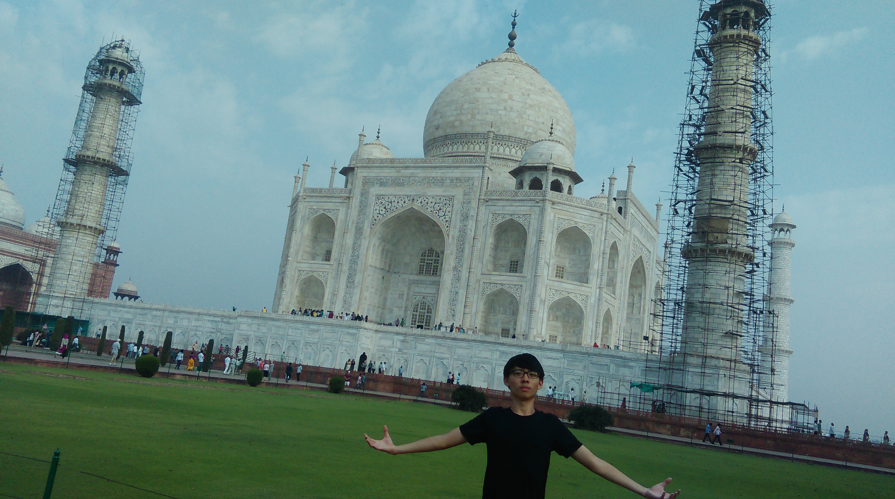

（照片敘述三：北印度。）
（照片敘述四：泰姬瑪哈陵。）

照片五：其他課外活動
照片五：其他課外活動
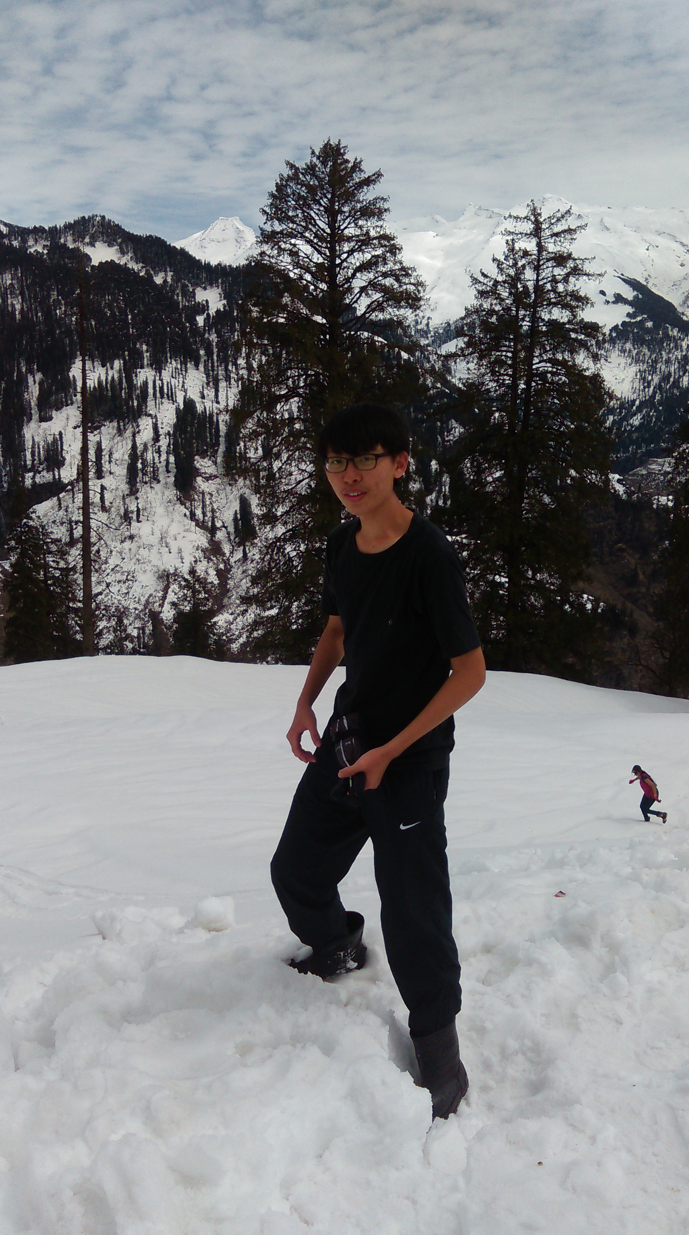

（照片敘述五：玩雪囉。）

＊照片最多五張

注意事項：
- 每月寄回月報告時，儲存檔名請以分區姓名-派遣社（國家）儲存。
［範例：北7許品均-三峽社（墨西哥）］
- 整體傳送檔案大小最大請勿超過10M，以免造成接收及轉寄上的困擾。
- 請依照RYE格式撰寫，勿以剪貼方式貼在E-mail信中。
- 寄送E-mail時，請寄給地區RYE委員會（rye@rid3490.org.tw）、月報告委員及派遣社。

以上月報告撰寫原則，也請大家準時次月5日下午三點前（以台灣時間為準）繳交報告，謝謝大家的配合！

